**Korstílusok táblázat**

|  |  |  |  |  |
| --- | --- | --- | --- | --- |
| **Korstílus** | **Mikor, hol jön létre, létrejöttének körülményei?** | **Jellemzők** | **Európai épületek** | **magyar épületek** |
| **Román stílus (romanika)** | **XI-XII. század elején** bontakozott ki Nyugat-Eu-ban, innen terjed át Közép-Eu térségére is.  Elnevezés a régi, dicső római hagyományok követésére utal | -Tömör falak, formák  -félköríves dongaboltozat  -négyszögűre faragott kövek -Keskeny, lőrésszerű -félköríves, szűk ablakok  -befelé szűkülő, díszes kapuk  -Középen kiemelkedő főhajó, két mellékhajóval. | Speyer-i dóm  Trier-i székesegyház | Jáki templom, Pécsi székesegyház |
| **Gótikus stílus (gótika)** | **XII.-XIII század** jelenik meg. Itália területén jelenik meg  (Elnevezése a reneszánsz korban történt, amikor már meghaladták ezt a kort, és egy régi elavult, barbár stílusnak tartották, Itáliában pedig a barbár=gót) | Csúcsíves keresztboltozat  pillérek és támpillérek tartják a súlyt (nem a tömör falak)→ hatalmas, keskeny magas üvegablakok  ablakokkal tagolt falak  -befelé szűkülő, díszes kapuk  az oszlopok karcsú  A hatalmas ablakokat színes ólomüvegek díszítik  gótikus épületeket kecses szobrok is díszíztették  Céhes ipar fejlődéséhez jelentős mértékben hozzájárul | Notre-Dame, Párizs  Reims-i katedrális  Milánói dóm | Mátyás templom, Visegrádi vár+ palota |
| **Reneszánsz** | **XIV. századtól** bontakozik ki Itáliában, innen terjed szét időben eltolódva Európa távolabbi pontjaira.  új életfelfogás és művészeti stílus  A reneszánsz a túlvilágra koncentráló korábbi korokhoz képest az e világi életre koncentrál.  (élet élvezete, földi boldogság)  Az ember középpontba állítása (humanizmus)  A tudományokban elsődleges a megfigyelés | A reneszánsz építészetben az antik elemeket élesztette újjá (kupola, görög oszlopok)  A természet művészi ábrázolása  A szépség harmóniájának kifejezése  oszlopokon, pilléreken nyugvó ívek  Váraknál sarokbástyák |  | Sárospataki vár, Egri minaret, Soproni tűztorony  Budai vár  Esztergomi bazilika |
| **Barokk stílus** | A katolikus megújulás korstílusa  **XVI. század második felé**től, kialakulása Itáliai félsziget, innen terjed szét egész Európára a XVII században | túldíszítettség, pompa, látványosság  bonyolult formaképzés (minden részlet kidolgozása)  nagyfokú mozgalmasság, dinamizmus  szimmetrikus elrendezés  csigavonalak, kagylóformák használata a díszítésnél  arany és márvány díszítés  mennyezetre festett kupolabelső | Il Gesu, jezsuiták római temploma  Szent Péter tér, Róma | Váci székesegyház, Eszterházy -kastély, Fertőd  Grassalkovich- kastély, Gödöllő |
| **Klasszicizmus** | **A XVIII-XIX. század korstílusa.**  Itáliából, Franciaországból indulva terjed el Európában. Neve a latin *classis* szóból ered, melynek jelentése ’osztály’. Olyan művészeti irányzat, amely a múlt, főként az ókori görög-római alkotásokban megvalósuló eseményeket, szabályokat, hagyományokat tartja követendő példának. | Az [építészetben](https://hu.wikipedia.org/wiki/%C3%89p%C3%ADt%C3%A9szet) az egyenes vonalak, a tiszta és egyszerű alaprajz, hosszú, sima homlokzat- a vízszintes tagoltság és a szigorú arányok váltak jellemzővé. rend, fegyelem, egyenes vonalak, szimmetria  az ókori művészetek motívumainak alkalmazása  Az épületeken antik jellegű díszítményeket, oszlopokat, [timpanont](https://hu.wikipedia.org/wiki/Timpanon) találunk. A legfontosabb feladat az új igényeknek megfelelő lakások építése, azon belül elsősorban a soklakásos városi bérház. A lakóházak – a bérpaloták – megjelenése általában palotaszerű, a fényűző pompa helyébe azonban a hivalkodástól mentes, szerényebb díszítés lép. Fő törekvés a lakályosság, a meghitt polgári kényelem biztosítása. | Párizsi tőzsdepalota  London: British Museum  Szentpétervári székesegyház | Szent István bazilika, Nemzeti Múzeum, Egri bazilika, Debreceni Református Nagytemplom  Lánchíd |

Román stílus

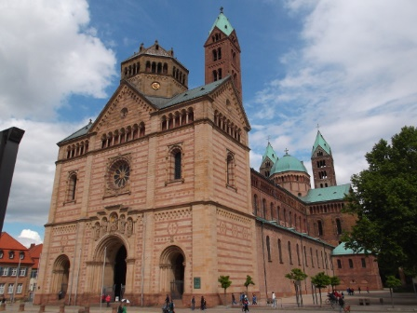 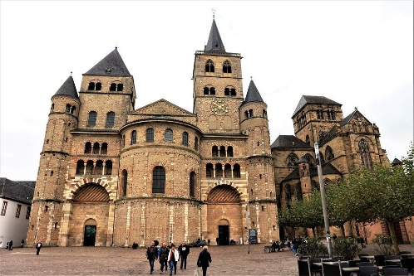 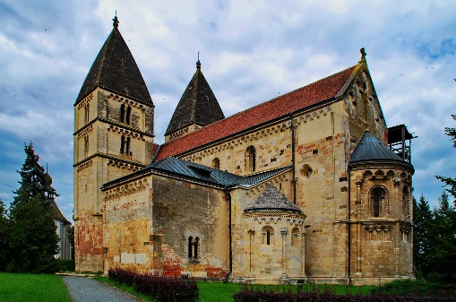 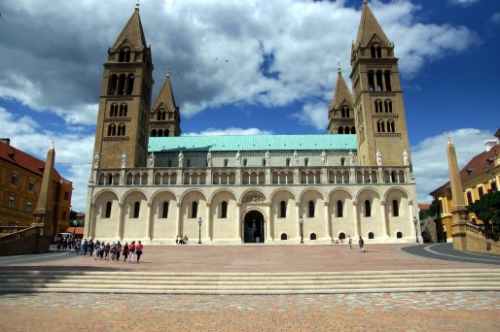

Speyer-i dóm Trier-i székesegyház Jáki templom Pécsi székesegyház

Gótikus stílus

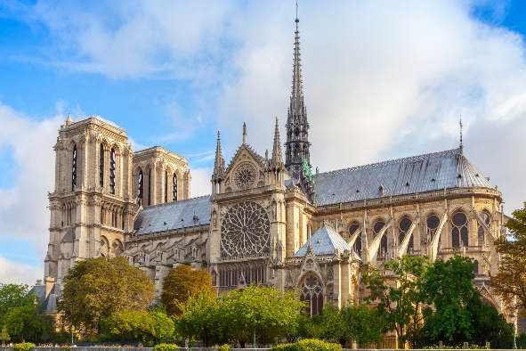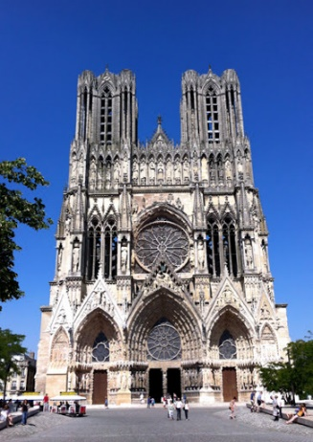 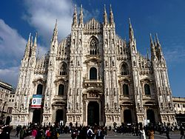 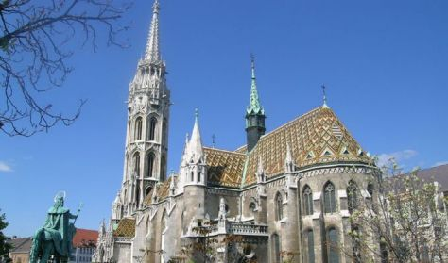

Notre Dame Reims-i katedrális Milánói dóm Mátyás templom

Reneszánsz

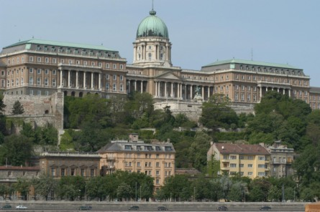 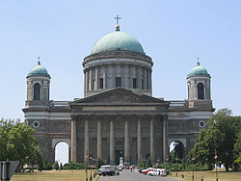 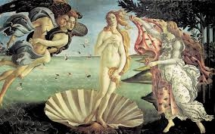

Budai vár Esztergomi bazilika Boticelli: Vénusz születése